拾物憶心，舊愛新象支持團體

整理過世家人的遺物是一件非常不容易的事，不論是充滿回憶的照片、生活中使用過的物品或衣服，讓我們一起經由收拾舊物來整理回憶，藉由創造新的紀念品，陪伴我們重新連結和他們之間的愛，期待與您相會~

一、活動日期及時間：114年7月2日、7月9日、7月16日

**連續三周的週三下午13:30-16:30**

二、活動地點：**拾夢家教室** (地址：台北市大同區民權西路118巷9號1樓)。

三、參加對象：器官捐贈者家屬，預計12人(喪親五年內或三周皆能參加之家屬優先)。

四、團體帶領人：張美茹社工師、張真睿社工。

五、費用：免費。此活動部分經費由中華社會福利聯合勸募協會補助。

六、報名：即日起至**6月25日(三)下午五點或額滿為止**。

* E-mail報名：katechang@organ.org.tw，信件主旨請註明「**報名北區支持團體**」。(若無回覆請於隔日來電確認)
* 傳真報名：(02) 2702-5393。(傳真後請來電確認是否收到)
* 電話報名：(02) 2702-5150，張真睿社工。

七、活動流程及內容

|  |  |  |  |
| --- | --- | --- | --- |
| 日期 | 主 題 | 講 師 | 內 容 |
| 7/02 (三)  13:30-16:30 | 物之告別 | 張美茹社工師  張真睿社工 | 整理家人舊物及分享故事。 |
| 7/09 (三)  13:30-16:30 | 拾憶拼貼手扎 | 張美茹社工師  張真睿社工 | 藝術拼貼舊物的畫面圖像，書寫梳理心情。 |
| 7/16 (三)  13:30-16:30 | 舊物新象 | 張美茹社工師  張真睿社工 | 讓舊物以新的形式來陪伴與連結。 |

【交通資訊】

1. 搭乘捷運：搭乘＜淡水信義線＞至『**民權西路站**』，由**1號出口**往左走，直行過承德路後第二條巷子左轉 (約300m，巷口為全家便利商店)步行約五分鐘。
2. 搭乘公車：＜**民權西路站**＞41、63、111、211、221、225、225區、226、227、227區、261、280、520、616、617、617副、618、636、638、801、803、811、820、紅29、紅31、民權幹線。＜**成淵高中站**＞26、63、226、292、292副、304承德線、539、756、820、紅29、紅31、民權幹線、承德幹線。

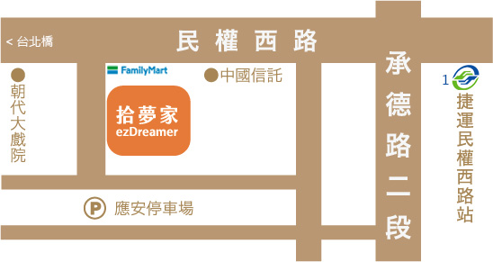

|  |  |  |  |  |  |
| --- | --- | --- | --- | --- | --- |
| **114年度「拾物憶心，舊愛新象支持團體」報名表** | | | | | |
| **捐贈者姓名** |  | **捐贈年份** | **民國 年** | **捐贈醫院** |  |
| 參  加  者  資  訊 | 姓名 | 出生日期 | 身分證字號 | 與捐贈者關係 | 餐食 |
|  | 年 月 日 |  |  | □葷 □素 |
|  | 年 月 日 |  |  | □葷 □素 |
|  | 年 月 日 |  |  | □葷 □素 |
|  | 年 月 日 |  |  | □葷 □素 |
| **聯絡人姓名** |  | **連絡電話** |  | | |
| 【注意事項】   * 此次活動有事前準備功課，請詳細閱讀活動說明，如有疑問或困難請洽詢張社工。 * 活動提供午餐，請攜帶環保餐具及水杯，一起為地球生態努力。 * 報名成功後，若因故無法參加，懇請於活動前告知取消，以便讓候補家屬參與活動，謝謝您！ * 聯絡人：中華民國器官捐贈協會 張真睿社工 電 話：(02) 2702-5150   E-mail：[katechang@organ.org.tw](mailto:katechang@organ.org.tw) 傳 真：(02) 2702-5393 | | | | | |